台北市立松山高中96學年度第一學期第二次段考高二物理試題
- 請將選擇題正確答案劃在答案卡上
一、單選題（每題5分，每題答錯倒扣1/5題分）
1 | . | 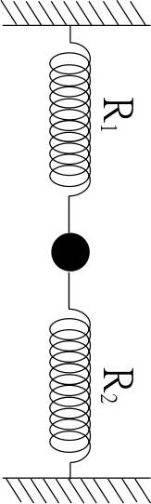  兩條完全相同彈簧A、B(彈簧質量不計)，原長均為50cm、彈力常數均為50N/m，和質量100公克之質點m，聯結如右圖並保持鉛直，當系統達靜力平衡時上下兩平行板相距94cm，若重力加速度值為10m/s² ，則此時A彈簧長度為 (A)46 (B)48 (C)50 (D)52 (E)54 公分。  AA  A AA  m AA  B AA
2 | . | 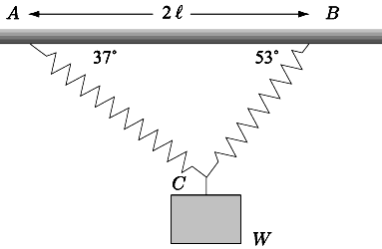  兩條不一樣的彈簧其原長均為，若將其一端分別掛在水平天花板上相距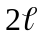之A、B兩點，另一端連接在C點共懸重W之物體，當整體形成平衡時如圖所示。試求左右兩彈簧之彈力常數的比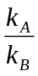＝(A) (B) (C) (D) (E)4。
3 | . | 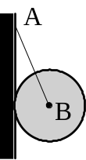右圖中，鉛直牆面為光滑面，不計繩重，若球之大小與質量均維持不變。當繩長AB增加時，繩之張力T與牆所受之正向力N的變化為：  (A)T變大，N變小 (B)T變小，N變大 (C)T與N均變小  (D)T與N均變大 (E)T與N均不變。
4 | . | 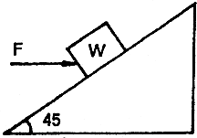  如圖，一固定的光滑斜面之傾斜角為45º，斜面上置一重物W，今以一水平力F支持之，恰能保持平衡，求重物作用於斜面之力？ (A)2W (B)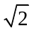W (C)W (D)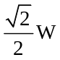 (E)W。
5 | . | 質量10 kg的物體，置於傾斜角37º 的斜面上，物體與斜面之間μ_{s} = 0.9，μ_{k} = 0.5，重力加速度g設為10 m/s²，則此物體所受摩擦力為 (A)40 (B)50 (C)60 (D)72  (E)100 牛頓。
6 | . | 如圖所示，重10 N、邊長a的立方體受到30 N的水平力作用，被擠壓在鉛直牆上，而處於靜力平衡狀態，A為接觸邊之中點，下列敘述何者錯誤？  (A)物體所受之靜摩擦力為10 N  (B)物體所受之正向力為30 N  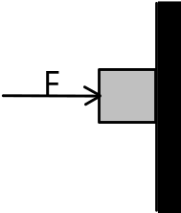(C)設水平力作用在鉛直邊的中點，則正向力的施力點位置在A點下方 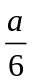 處  A  (D)若水平力減為25 N而物體已沿牆等速下滑，則物體所受之摩擦力小於10 N。
7 | . | 甲、乙兩物體質量均為M，並排置於一桌子，並以一水平力F施於甲物體，如圖所示。設甲物光滑，與桌面之摩擦力可忽略，而乙物與地面之靜摩擦係數為0.8，動摩擦係數為0.4，則下列敘述何者錯誤？  (A)當F=0.5Mg時，甲物體施於乙物體之力為0.5Mg  (B)當F=0.5Mg時，乙物體所受摩擦力為0.5Mg  (C)當F=2Mg時，甲物體施於乙物體之力為0.4Mg  (D)當F=2Mg時，兩物體之加速度為0.8g。  甲  乙  F
8 | . | 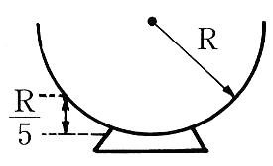  一螞蟻在半徑R的半圓形碗中向上爬行，若它可爬升距碗底的最大垂直高度為R/5，則螞蟻與碗壁間之靜摩擦係數為何？(A)0.20 (B)0.50 (C)0.60 (D)0.70 (E)0.75。
9 | . | 長度均為15.0cm的三根彈簧，與質量1.1kg的物體連接，置於水平光滑的地面上而呈靜止平衡，又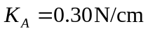、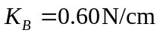、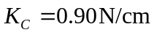。今在彈性限度內，將物體向右移動了3.0cm後，自靜止釋放，則釋放瞬間，物體的加速度大小為？  (A)1.25  (B)1.5  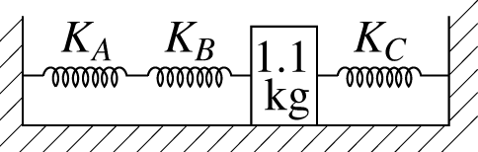  (C)3.0  (D)4.5  (E)5.0 m/s²。
10 | . | 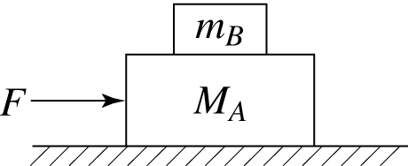  m_{B}與M_{A}接觸面間靜摩擦係數為0.60，A與水平地面之接觸面的動摩擦係數為0.20，又M_{A} = 5kg、m_{B} = 4kg，且重力加速度值為10m/s²。今在M_{A}上施一水平力F，若欲使m_{B}與M_{A}一起加速，且m_{B}在M_{A}上沒有滑動，則 m_{B}可能獲得的最大加速度之量值為？  (A)2.0 (B)4.0 (C)6.0 (D)8.0 (E)10 m/s²。
二、多重選擇題（每題5分，每項答錯倒扣1/5題分）
11 | . | 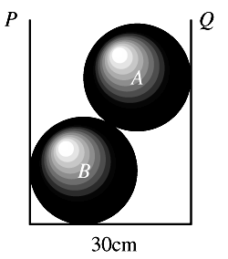  如圖A、B兩鋼球半徑皆10cm，重量均為60N置於光滑之容器中成平衡狀態，則：  (A)底部給B球之作用力為60N  (B)Q面給A之作用力為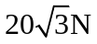  (C)A、B間之作用力為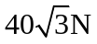  (D)P面給B之作用力為  (E)A、B間作用力與水平夾角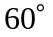 。
12 | . | 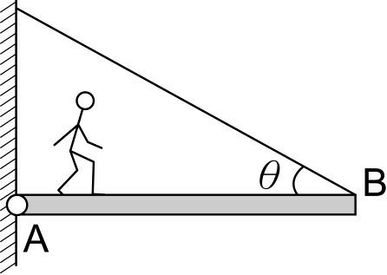  長度為L之長板質量可不計，A端以樞鈕固定於牆上，B端用輕繩懸於牆上，使板成水平，輕繩與板面成θ角，今有一人體重mg，由A端向B端等速慢慢移動，則下列何者正確？  (A)繩張力逐漸變大  (B)樞鈕施於長板之水平分力逐漸變大  (C)樞鈕施於長板之鉛直分力逐漸變小  (D)樞鈕施於長板之合力與水平方向之夾角逐漸變大  (E)當人立於長板右端點時，樞鈕施於長板之鉛直分力為零。
13 | . | 有一重100牛頓，半徑10.0公分之輪胎，欲使它滾上高4.0公分之臺階，則下列敘述何者正確？  (A)最小水平推力量值為50牛頓  (B)通過圓心最小水平推力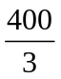牛頓  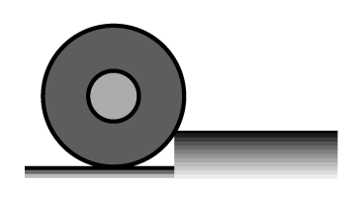  (C)不限方向則最小推力50牛頓  (D)最小鉛直向上之拉力量值為100牛頓  (E)不限方向則最小推力40牛頓。
14 | . | 氣球載有沙袋2包時，以加速度a上升；載有沙袋8包時，以加速度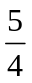a下降。若不計氣球本身重量及沙袋的浮力，則下列敘述何者正確？  (A)氣球所受的浮力大小等於3袋沙包的重量  (B)氣球載2包沙袋時，上升的加速度為g  (C)若氣球載3包沙袋時，可不升不降  (D)若氣球載5包沙袋時，氣球以g加速度下降  (E)氣球原來載6包沙袋而正以等加速度下降，若拋掉3包沙袋後，氣球將以等速  度下降。
15 | . | 長度為1 m、重10 kg之均勻梯子斜靠牆上，若牆與地面垂直，梯與地面之夾角為θ，靜摩擦係數為μ（牆與梯子為μ₁、地面與梯子為μ₂），則下列敘述中有哪些是正確？  (A)若牆與地面之μ均為零，則θ＝30°時，可呈平衡狀態  (B)若牆與梯之μ₁＝，而地面與梯之μ₂＝0，則θ＝30°時，可呈平衡狀態  (C)若牆與梯之μ₁＝0，而地面與梯之μ₂＝，則θ＝45°時，可呈平衡狀態  (D)若同(C)中之接觸面性質，則θ＝53°時，可呈平衡狀態  (E)若同(C)中之接觸面性質，則θ＝60°時，可呈平衡狀態。
16 | . | 手持細繩上端，繩之下端繫重量為W之物，繩重可以不計。以F1、F2、F3、F4分別表示手對繩、繩對手、繩對物、物對繩所施之力，則下列敘述中，哪些是正確的？  (A)若物體向上等速運動，則｜F1｜＝｜F2｜＝｜F3｜＝｜F4｜＝W  (B)若物體向上等速運動，則F1＝－F4，故F1、F4為一對作用力及反作用力  (C)若物體以等加速度a上升，｜F3｜＞｜F4｜  (D)若物體以等加速度a上升，重力加速度為g，則｜F1｜＝W（1＋）  (E)若物體以等加速度a下降，｜F2｜＞｜F1｜。

三、計算題（請將答案直接寫在答案卷上，沒有過程不予計分）
1 | . | 水平桌面上有一邊長a的正立方體，今在此立方體的某鉛直面（x−z平面）上距A點 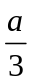 處繫一繩，繩在y−z平面且與水平的y方向成θ角，如圖所示。當拉力逐漸增大時，發現在立方體開始滑動的同時，亦開始以x軸為轉軸發生轉動。  (1)請劃出此時正立方體所受之所有外力。（4分，須清楚標示每個力的大小、方  向、作用點）  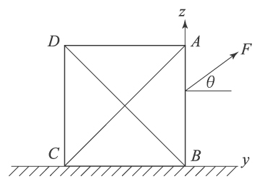  (2)桌面與立方體間靜摩擦係數為______。（6分，答案請以θ表示）
2 | . | 一質量為3kg的物體，在光滑水平桌面上，以每秒2m/s的速度向東運動，當此物體受到一向南6牛頓的定力作用2秒鐘。求  - 第2秒末，此物體的瞬時速度的量值為多少？(5分)  - 2秒內，此物體的位移的量值為多少？(5分)

※計算題答案卷 班級： 座號： 姓名
1.

2.

答案：
一單選題
1 | 2 | 3 | 4 | 5
B | A | C | B | C
6 | 7 | 8 | 9 | 10
D | C | E | C | C

二多重選擇題
11 | 12 | 13 | 14 | 15 | 16
BCE | ABCE | ABE | ABCDE | CDE | AD

三計算題
1. (1)略 (2)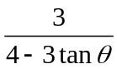

2. (1)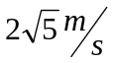 (2)